
UATM GASA FORMATION
Université Africaine de Technologie et de Management
RAPPORT DE PROJET
Conception et développement d’une application de gestion de stock
Application StockPro

Filière : Système Informatique et Logiciel (SIL3)
Année académique : 2026 – 2027

Fait par : KOUANDZI MIETTE JUNIOR

Sous la supervision de Madame : Falonne Vanessa ZOMAHOUN

SOMMAIRE
Introduction générale 3
1. Fonctionnalités de l’application 3
2. Analyse 4
2.1. Diagramme de cas d’utilisation 4
2.2. Description des acteurs 4
2.3. Relations entre les cas d’utilisation 4
3. Conception 5
3.1. Diagramme de classes 5
3.2. Description des classes 5
3.3. Relations et règles de gestion 6
4. Modèle logique de données relationnel 7
4.1. Règles de passage 7
4.2. Schéma relationnel 7
5. Implémentation de la base de données 7
6. Réalisation de l’application 8
6.1. Environnement de développement 8
6.2. Interfaces de l’application 8
7. Extraits de code 11
Conclusion générale 11
Annexe A. Script SQL complet 12

Introduction générale
La gestion des stocks consiste à suivre les produits disponibles et leurs mouvements. Un suivi manuel entraîne des erreurs de quantité et rend difficile le repérage des produits presque épuisés. Une application dédiée centralise ces informations, enregistre les entrées et les sorties, calcule les quantités disponibles et signale les stocks faibles.
StockPro répond à ce besoin : elle gère les produits et leurs catégories, enregistre les mouvements de stock et génère des alertes lorsque le stock devient insuffisant.
Problématique : comment concevoir une application qui assure un suivi fiable des stocks, gère les mouvements des produits et prévient les situations de stock faible ?
Hypothèses :
- H1 : une application informatisée améliore le suivi des stocks.
- H2 : l’enregistrement des entrées et des sorties donne des quantités plus précises.
- H3 : un système d’alerte permet de repérer rapidement les stocks faibles.
Choix du sujet : le suivi des stocks est un besoin concret et mobilise l’analyse, la modélisation UML, les bases de données et le développement web.

1. Fonctionnalités de l’application
Tableau 1 : Fonctionnalités de StockPro
Fonctionnalité | Description
Authentification | Connexion obligatoire, accès selon le rôle.
Gestion des produits | Ajouter, modifier, supprimer, consulter. Un produit appartient à une catégorie.
Gestion des catégories | Créer et organiser les catégories.
Gestion des fournisseurs | Enregistrer et mettre à jour les fournisseurs.
Entrées de stock | Enregistrer une arrivée ; la quantité augmente automatiquement.
Sorties de stock | Enregistrer un retrait ; la quantité diminue automatiquement.
État du stock | Consulter les quantités disponibles.
Alertes de stock faible | Signaler les produits ayant atteint leur seuil.
Inventaire | Comparer quantités enregistrées et quantités réelles.
Statistiques globales | Suivre le stock avec des indicateurs synthétiques.
Journal des activités | Garder une trace des actions réalisées.
Gestion des accès | Gérer les comptes utilisateurs et leurs droits.

2. Analyse

2.1. Diagramme de cas d’utilisation
Le diagramme de cas d’utilisation montre ce que chaque acteur peut faire avec le système.
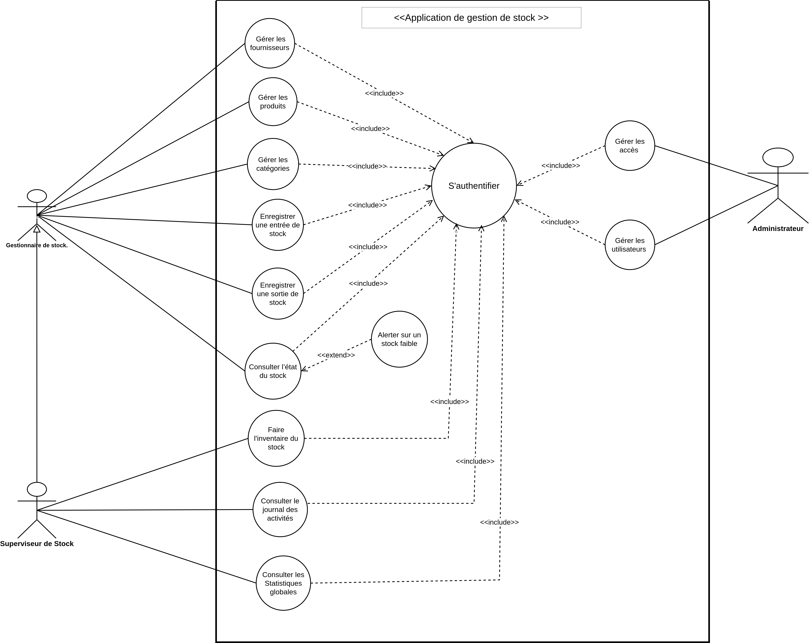

Figure 1 : Diagramme de cas d’utilisation

2.2. Description des acteurs
Tableau 2 : Acteurs du système
Acteur | Rôle | Cas d’utilisation
Gestionnaire de stock | Gère le stock au quotidien. | Gérer produits, catégories, fournisseurs  Enregistrer une entrée ou une sortie  Consulter l’état du stock
Superviseur de stock | Assure le suivi global. | Faire l’inventaire  Consulter le journal des activités  Consulter les statistiques
Administrateur | Gère les comptes et les droits. | Gérer les accès  Gérer les utilisateurs

Le Superviseur hérite du Gestionnaire : il dispose de toutes ses fonctionnalités en plus des siennes.

2.3. Relations entre les cas d’utilisation
- include : tous les cas d’utilisation incluent « S’authentifier ».
- extend : « Alerter sur un stock faible » étend « Consulter l’état du stock » ; l’alerte apparaît seulement quand un produit atteint son seuil.

3. Conception

3.1. Diagramme de classes
Le diagramme de classes représente les classes, leurs attributs, leurs méthodes et leurs relations.

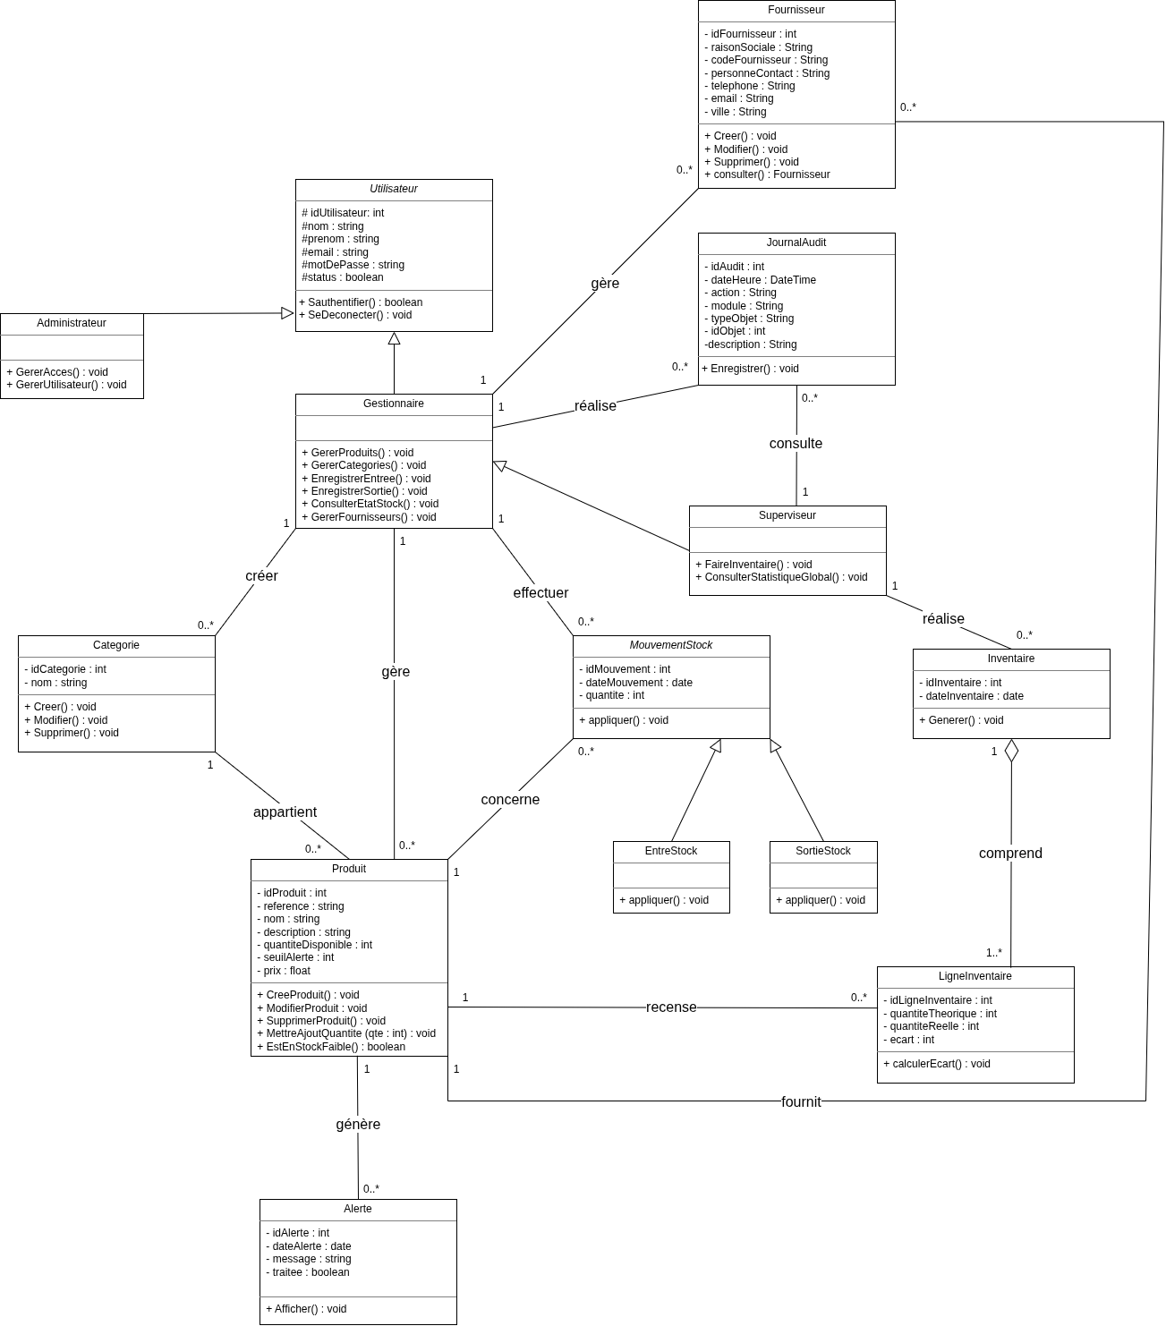
Figure 2 : Diagramme de classes

3.2. Description des classes
Tableau 3 : Description des classes
Classe | Attributs principaux | Rôle
Utilisateur (abstraite) | idUtilisateur, nom, prenom, email, motDePasse, status | Représente tout utilisateur ; gère l’authentification.
Gestionnaire | Hérite de Utilisateur | Gère produits, catégories, fournisseurs et mouvements.
Superviseur | Hérite de Gestionnaire | Réalise les inventaires, consulte journal et statistiques.
Administrateur | Hérite de Utilisateur | Gère les accès et les utilisateurs.
Categorie | idCategorie, nom | Regroupe les produits.
Produit | idProduit, reference, nom, description, quantiteDisponible, seuilAlerte, prix | Produit suivi en stock ; indique si son stock est faible.
Fournisseur | idFournisseur, raisonSociale, codeFournisseur, personneContact, telephone, email, ville | Fournit des produits.
MouvementStock (abstraite) | idMouvement, dateMouvement, quantite | Partie commune aux entrées et sorties.
EntreStock | Hérite de MouvementStock | Augmente la quantité disponible.
SortieStock | Hérite de MouvementStock | Diminue la quantité disponible.
Alerte | idAlerte, dateAlerte, message, traitee | Signale un produit en stock faible.
Inventaire | idInventaire, dateInventaire | Opération de contrôle du stock.
LigneInventaire | idLigneInventaire, quantiteTheorique, quantiteReelle, ecart | Compare, pour un produit, quantité enregistrée et constatée.
JournalAudit | idAudit, dateHeure, action, module, typeObjet, idObjet, description | Trace les actions des utilisateurs.

3.3. Relations et règles de gestion
Tableau 4 : Relations entre les classes
Relation | Multiplicités | Signification
Categorie – Produit | 1 – 0..* | Un produit appartient à une seule catégorie.
Produit – MouvementStock | 1 – 0..* | Un produit a plusieurs entrées et sorties.
Gestionnaire – MouvementStock | 1 – 0..* | Un gestionnaire enregistre plusieurs mouvements.
Gestionnaire – Fournisseur | 1 – 0..* | Un gestionnaire gère plusieurs fournisseurs.
Fournisseur – Produit | 0..* – 1 | Un produit peut être fourni par des fournisseurs.
Produit – Alerte | 1 – 0..* | Un produit peut générer plusieurs alertes.
Superviseur – Inventaire | 1 – 0..* | Un superviseur réalise plusieurs inventaires.
Inventaire – LigneInventaire | 1 – 1..* | Agrégation : un inventaire contient au moins une ligne.
Produit – LigneInventaire | 1 – 0..* | Un produit apparaît dans plusieurs inventaires.
Gestionnaire – JournalAudit | 1 – 0..* | Les actions d’un gestionnaire sont tracées.

Trois héritages structurent le modèle : Gestionnaire et Administrateur héritent de Utilisateur, Superviseur hérite de Gestionnaire, EntreStock et SortieStock héritent de MouvementStock.
Règles de gestion :
- chaque entrée augmente la quantité disponible du produit ;
- chaque sortie diminue la quantité disponible du produit ;
- une alerte est créée quand la quantité atteint le seuil d’alerte ;
- les statistiques ne sont pas stockées : elles sont calculées à partir des produits et des mouvements.

4. Modèle logique de données relationnel

4.1. Règles de passage
Tableau 5 : Passage du diagramme de classes au MLDR
Élément UML | Règle appliquée | Résultat
Classes persistantes | Une table par classe, avec clé primaire. | 8 tables
Héritage Utilisateur | Table unique + colonne de rôle. | role_utilisateur
Héritage MouvementStock | Table unique + colonne de type. | type_mouvement
Association 1 – 0..* | La clé du côté 1 devient clé étrangère. | Clés étrangères
Inventaire – LigneInventaire | Clé étrangère avec suppression en cascade. | ON DELETE CASCADE
Attribut dérivé ecart | Colonne calculée : réelle − théorique. | GENERATED ALWAYS … STORED
Méthodes appliquer() et EstEnStockFaible() | Mise à jour du stock et alertes dans la base. | Triggers et vue SQL

La classe JournalAudit n’est pas encore traduite en table : c’est une évolution prévue.

4.2. Schéma relationnel
Légende : clé primaire en gras ; clé étrangère précédée de #.
UTILISATEUR ( id_utilisateur, nom, prenom, email, mot_de_passe, statut, role_utilisateur )
FOURNISSEUR ( id_fournisseur, raison_sociale, code_fournisseur, personne_contact, telephone, email, ville, #id_gestionnaire )
CATEGORIE ( id_categorie, nom, #id_gestionnaire )
PRODUIT ( id_produit, reference, nom, description, quantite_disponible, seuil_alerte, prix, #id_categorie, #id_gestionnaire )
MOUVEMENT_STOCK ( id_mouvement, date_mouvement, quantite, type_mouvement, #id_produit, #id_gestionnaire )
INVENTAIRE ( id_inventaire, date_inventaire, #id_superviseur )
LIGNE_INVENTAIRE ( id_ligne_inventaire, quantite_theorique, quantite_reelle, ecart, #id_inventaire, #id_produit )
ALERTE ( id_alerte, date_alerte, message, traitee, #id_produit )

5. Implémentation de la base de données
Le script SQL (Annexe A) est testé sur MariaDB 10.11 et compatible MySQL 8.0+. Il crée la base, les 8 tables, les contraintes, 10 index, une vue, 3 triggers et un jeu de données de test.
Traitements automatiques :
- une entrée ou une sortie met à jour la quantité disponible ;
- une sortie supérieure au stock est refusée (« Stock insuffisant ») ;
- une alerte est créée quand le stock passe sous le seuil (une seule alerte non traitée par produit) ;
- seul un utilisateur de rôle SUPERVISEUR peut réaliser un inventaire.

6. Réalisation de l’application

6.1. Environnement de développement
Tableau 6 : Technologies utilisées
Domaine | Technologie
Langage | TypeScript / JavaScript
Frameworks | ReactJS (interface) et NestJS (serveur)
Interface web | HTML, CSS, Tailwind CSS
Base de données | MySQL 8.0+ / MariaDB (InnoDB)
Outils | Visual Studio Code, Git

6.2. Interfaces de l’application
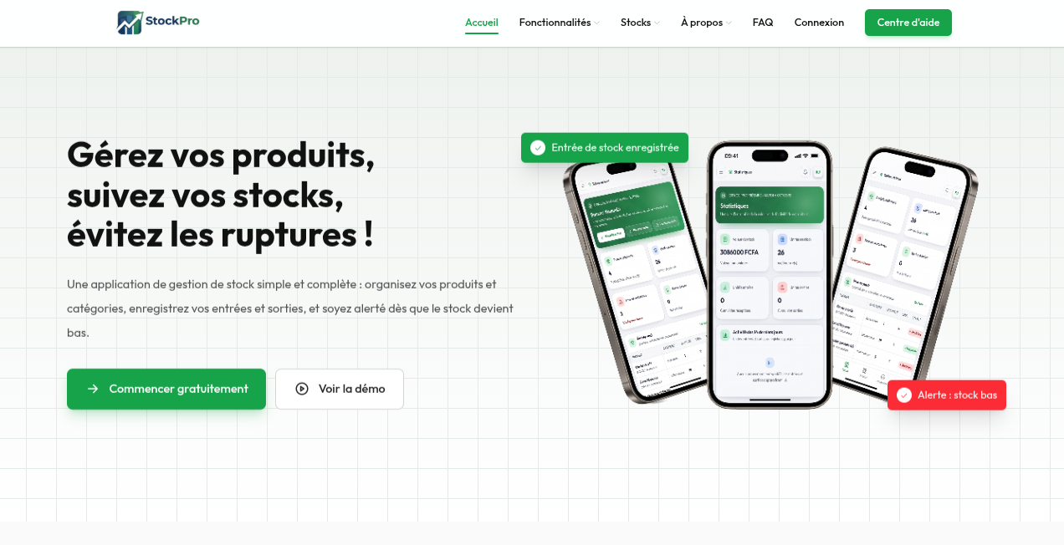

Figure 3 : Page d’accueil

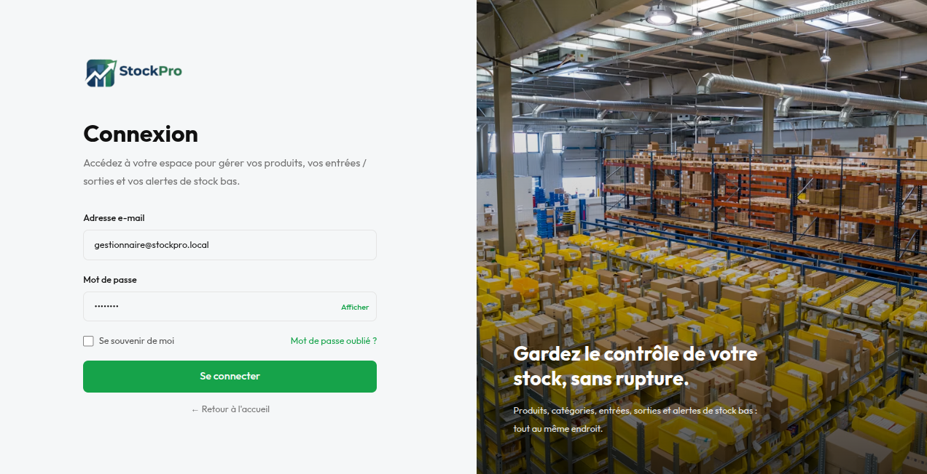
Figure 4 : Page de connexion

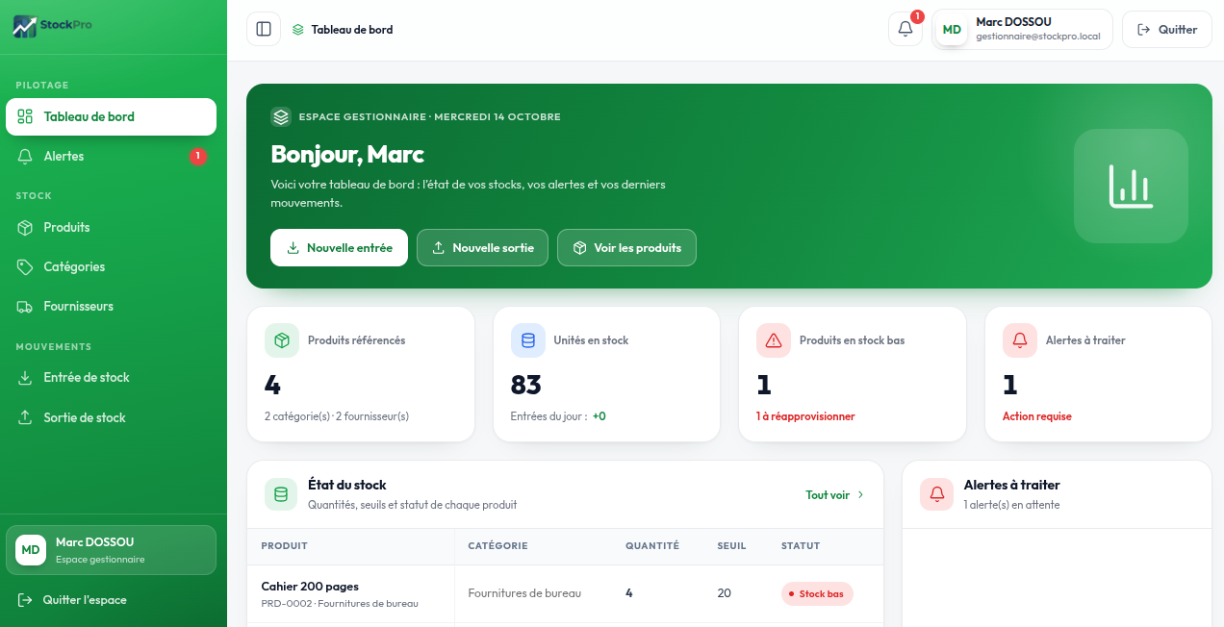

Figure 5 : Tableau de bord

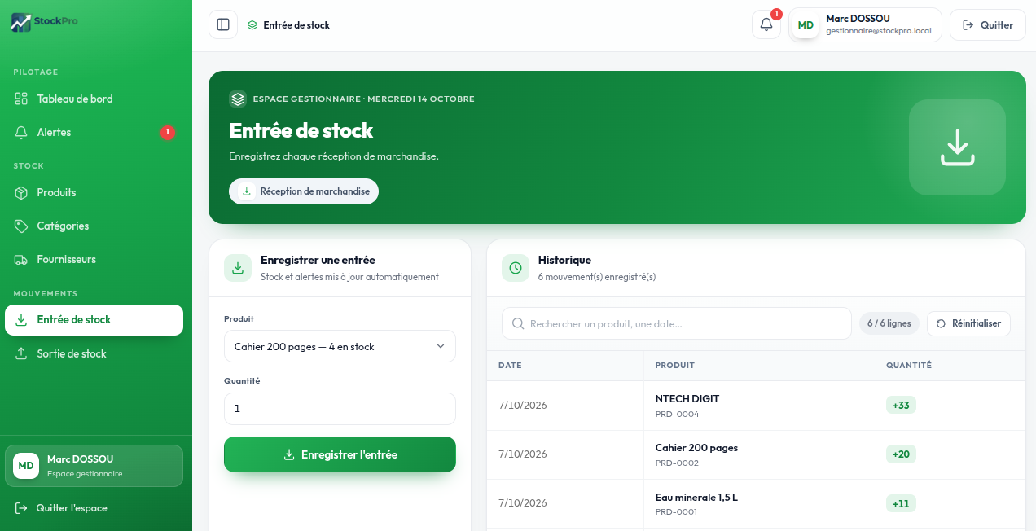
Figure 6 : Enregistrement d’une entrée

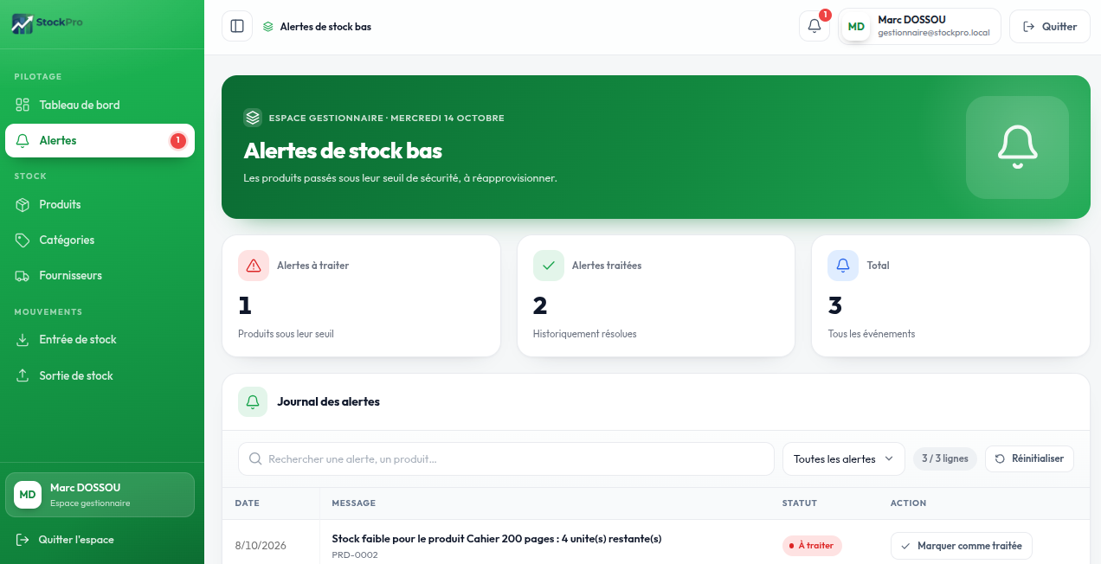

Figure 7 : Alertes de stock faible

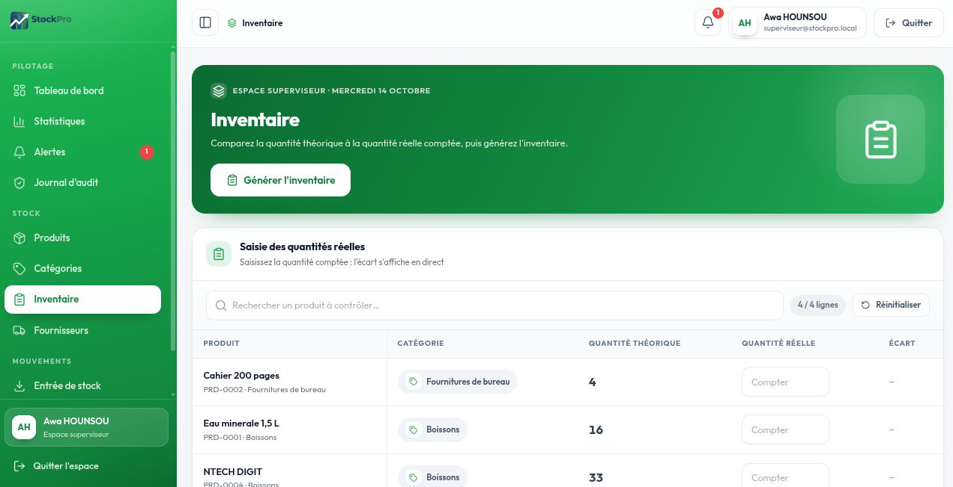

Figure 8 : Inventaire du stock (superviseur)

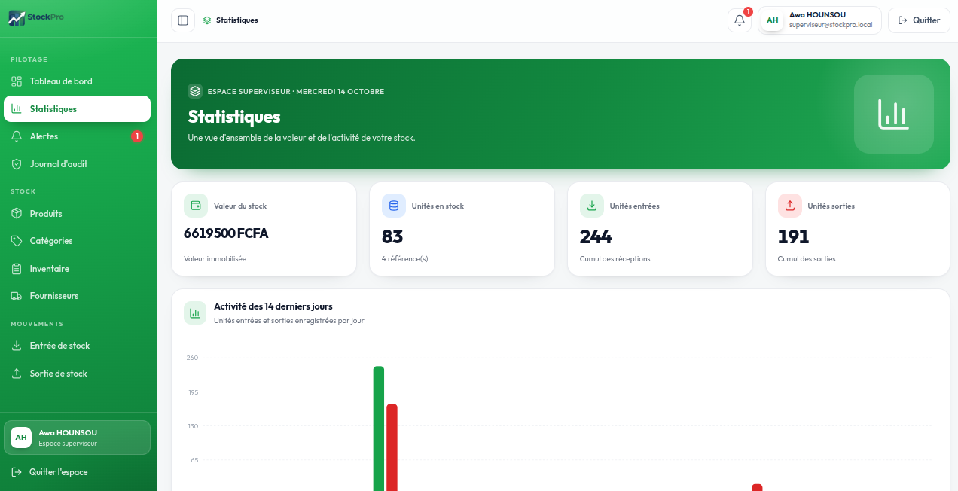

Figure 9 : Statistiques globales (superviseur)

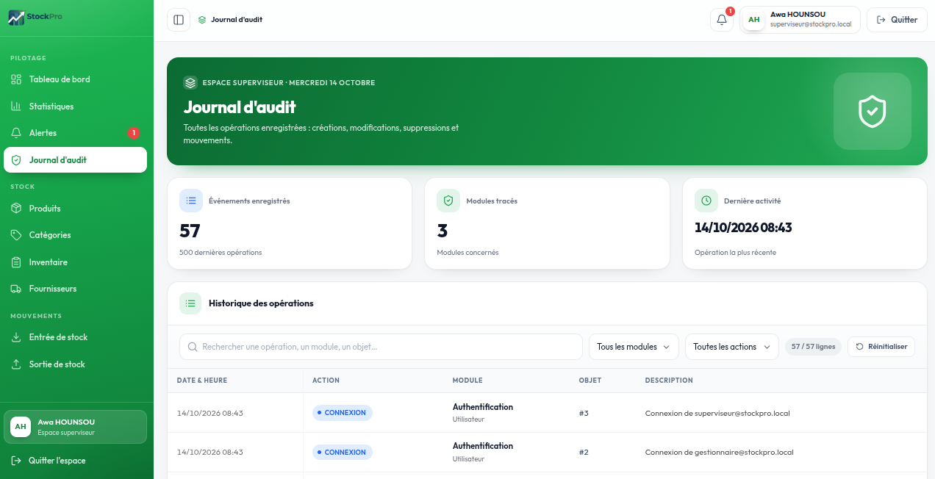

Figure 9 : Journal d’audit (superviseur)

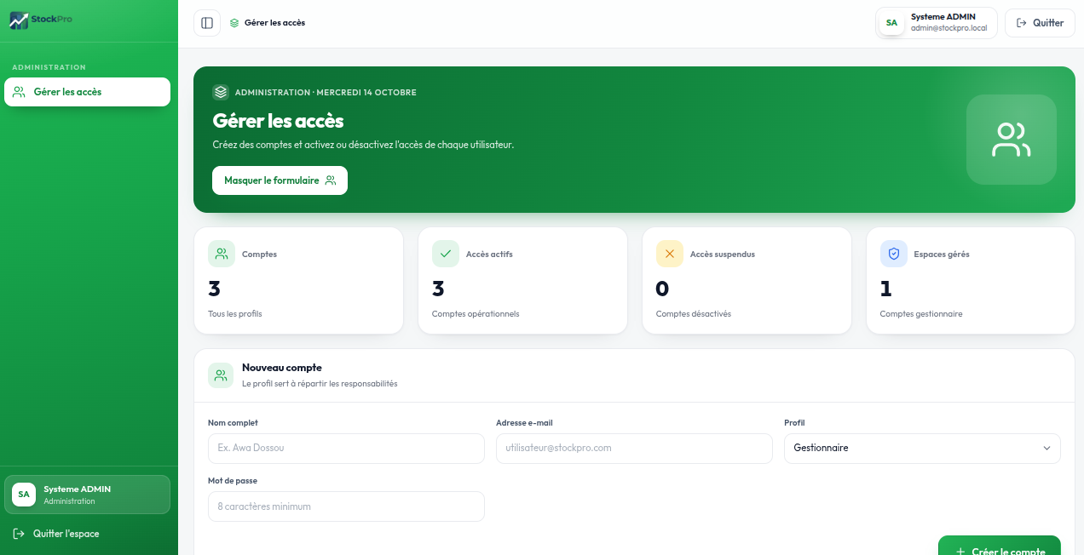

Figure 10 : Gestion des accès (administrateur)

7. Extraits de code

7.1. Authentification

Recherche de l’utilisateur :

const user = await this.prisma.utilisateur.findUnique({

where: { email }

});

Vérification du mot de passe :

if (!user || !verifyPassword(motDePasse, user.motDePasse)) {

throw new UnauthorizedException(

'E-mail ou mot de passe incorrect'

);

}

7.2. Gestion des produits
async addProduct(body, user) {
const data = await this.produitData(body);
const { quantite, ...champs } = data;

const produit = await this.prisma.$transaction(async (tx) => {
const cree = await tx.produit.create({
data: {
...champs,
quantite: 0,
idGestionnaire: user.id
},
});

if (quantite > 0) {
await tx.mouvementStock.create({
data: {
type: 'ENTREE',
quantite,
idProduit: cree.id,
idGestionnaire: user.id
},
});
}

return tx.produit.findUniqueOrThrow({
where: { id: cree.id },
include: { categorie: true }
});
});

await syncAlerts(this.prisma);

await this.audit.enregistrer({
action: 'CREATION',
module: 'Catalogue',
typeObjet: 'Produit',
idObjet: produit.id,
description: `Produit ${produit.reference} (${produit.nom}) créé`,
});

return produitJson(produit);
}async addProduct(body, user) {
const data = await this.produitData(body);
const { quantite, ...champs } = data;

const produit = await this.prisma.$transaction(async (tx) => {
const cree = await tx.produit.create({
data: {
...champs,
quantite: 0,
idGestionnaire: user.id,
},
});

if (quantite > 0) {
await tx.mouvementStock.create({
data: {
type: 'ENTREE',
quantite,
idProduit: cree.id,
idGestionnaire: user.id,
},
});
}

return tx.produit.findUniqueOrThrow({
where: { id: cree.id },
include: { categorie: true },
});
});

await syncAlerts(this.prisma);

await this.audit.enregistrer({
action: 'CREATION',
module: 'Catalogue',
typeObjet: 'Produit',
idObjet: produit.id,
description: `Produit ${produit.reference} (${produit.nom}) créé`,
});

return produitJson(produit);
}

Conclusion générale
Ce projet a abouti à StockPro, une application qui centralise les produits et leurs catégories, enregistre les entrées et les sorties et signale les stocks faibles. L’analyse a identifié trois acteurs (gestionnaire, superviseur, administrateur) ; la conception a produit un diagramme de classes traduit en un modèle relationnel de huit tables, où contraintes, index, vue et triggers automatisent la mise à jour du stock et les alertes.
La solution valide les trois hypothèses : suivi informatisé (H1), quantités exactes grâce aux mouvements (H2) et repérage rapide des stocks faibles (H3). Comme évolutions, nous envisageons d’ajouter la table du journal des activités, de relier les fournisseurs aux produits dans la base et d’enrichir les statistiques.

